

Nuestra lengua tiene un léxico amplísimo, gracias a ello podemos comunicar todo lo que sabemos y sentimos. Sin embargo, muchas veces no entendemos las palabras o no sabemos con exactitud lo que éstas quieren decir, por eso es importante usar el DICCIONARIO.
I. DESCUBRIENDO
Observa la siguiente imagen.
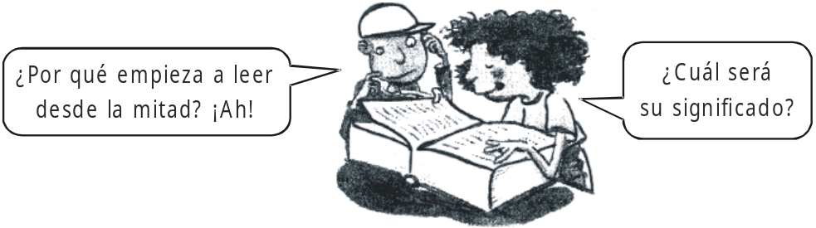
* ¿Para qué sirve el diccionario?
________________________________________________________
* ¿Cuántas clases de diccionarios conoces?
________________________________________________________
* Entonces:
El diccionario es el libro que recopila las palabras de un idioma, ordenadas alfabéticamente y proporciona sus significados; ocasionalmente de etimología y ortografía.

II. ABREVIATURAS DEL DICCIONARIO
Los diccionarios utilizan frecuentemente abreviaturas; el significado de éstas está explicado en las primeras páginas. Ejemplo:
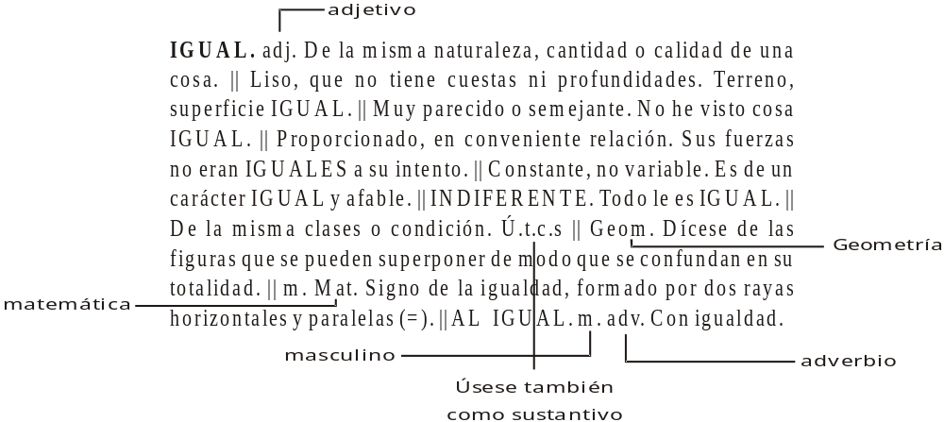
1. Descubre el significado de las abreviaturas:

• a.C. __________________ • Geom. __________________
• Amér. __________________ • h. __________________
• Anat. __________________ • Mús. __________________
• Apóc. __________________ • Núm. __________________
• Biog. __________________ • Pref. __________________
• Biol. __________________ • Quím. __________________
• d.C. __________________ • f. __________________
• dim. __________________ • Ú.t.c.s.m. __________________
• e. __________________ • Vulg. __________________
• etc. __________________ • Zool. __________________

2. Extrae las abreviaturas de las definiciones y escribe sus significados.

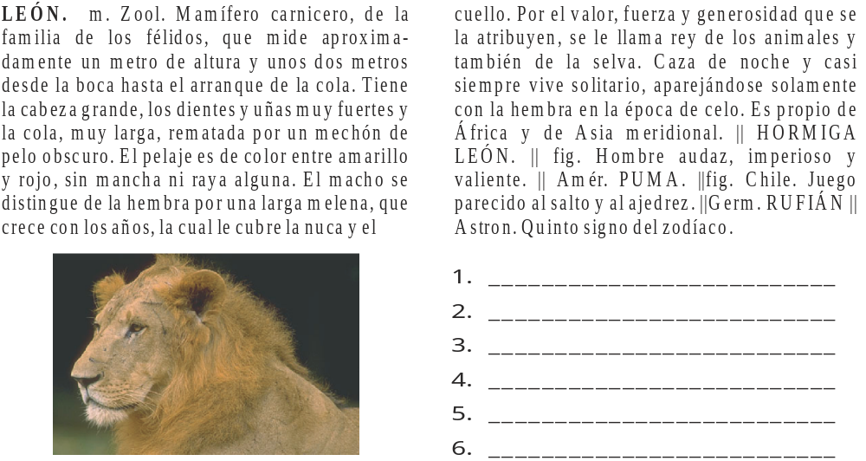
III. EL ORDEN ALFABÉTICO
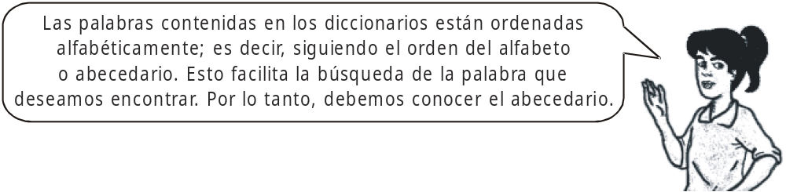

1. En cada trío de letras, encierra en un círculo la que va primero en el abecedario.
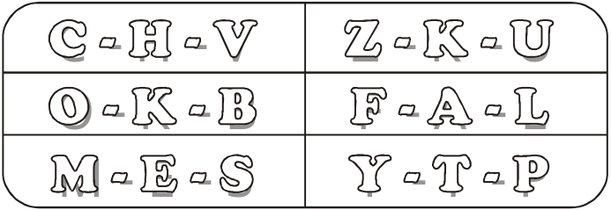

2. Escribe al lado de cada palabra otra que sea idéntica en su comienzo, pero que posea más letras y que, por lo tanto, sucedería a la primera en el diccionario. Solo hay una condición: que la segunda palabra no sea ni plural ni diminutivo de la primera. Guíate por los ejemplos:
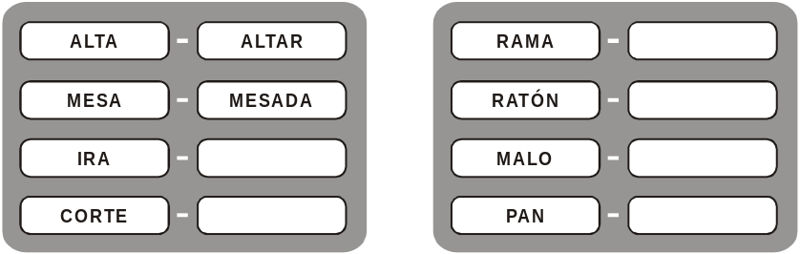

3. En cada grupo, ordena alfabéticamente las palabras del 1 al 5. Es necesario que observes cada palabra hasta la cuarta o quinta letra.

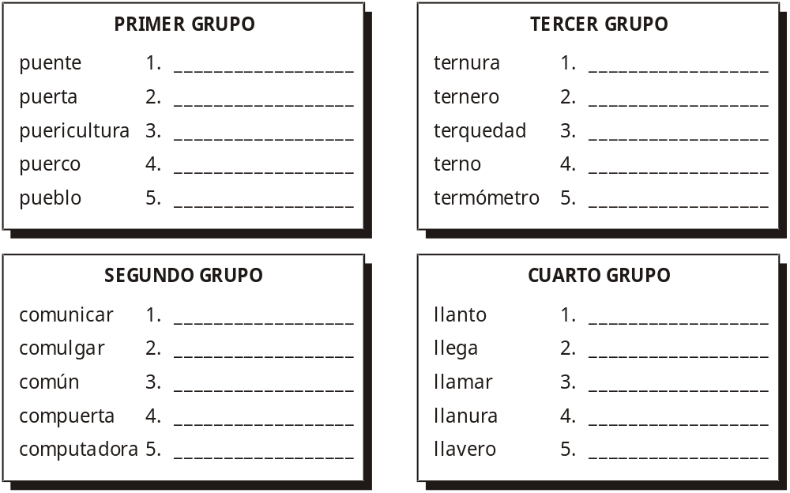

4. Escribe la letra que viene después de cada letra propuesta y lograrás formar una frase. Investiga quién la pronunció.
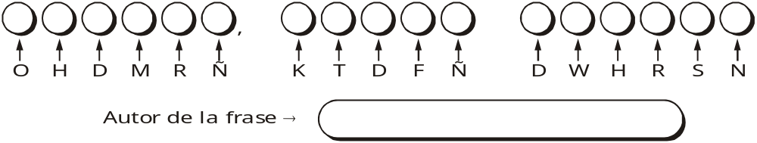

5. Escribe la letra que está antes de cada letra propuesta y lograrás formar una frase. Investiga quién la pronunció.
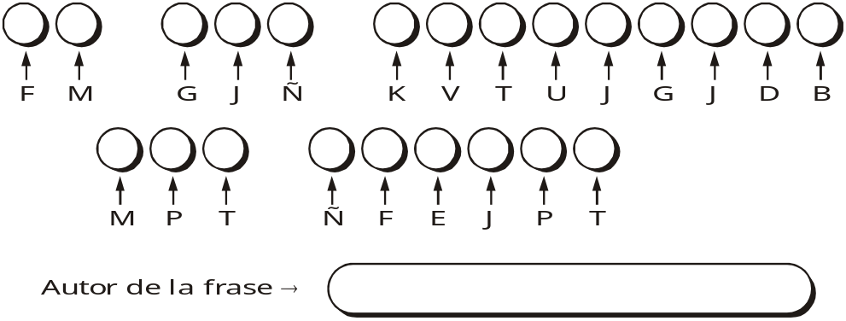
IV. CLASE DE INFORMACIÓN QUE PROPORCIONA EL DICCIONARIO
Además de explicarnos el significado de las palabras, el diccionario nos proporciona una serie de informaciones sobre ellas. Algunos diccionarios contienen todas estas informaciones.

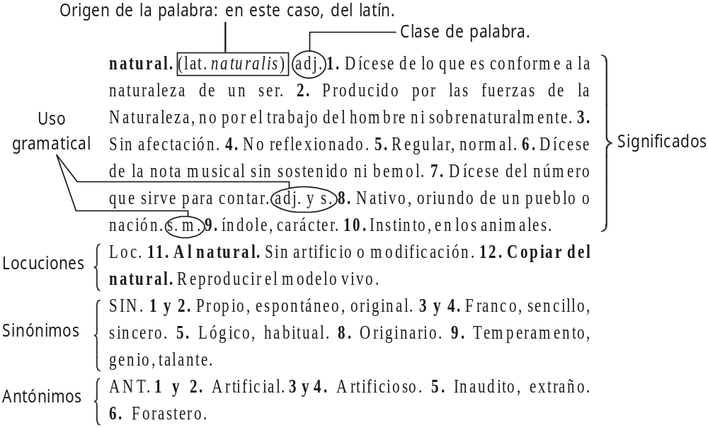

Busca en el diccionario las siguientes palabras y clasifica la información.

1. ANTIGUO

a. Origen de la palabra:
b. Clase de la palabra:
c. Significado:
d. Sinónimo:

2. EDUCAR

a. Origen de la palabra:
b. Clase de la palabra:
c. Significado:
d. Sinónimo:

V. LAS ACEPCIONES
Si revisas un diccionario, observarás que hay palabras con un solo significado y palabras con más de un significado.
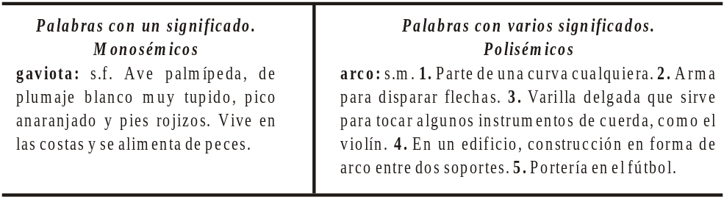
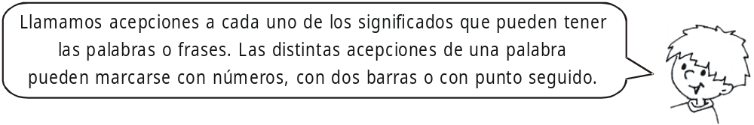
* Localiza en el diccionario dos acepciones para cada palabra:

1. lomo a. _______________________________________________
b. _______________________________________________
2. lista a. _______________________________________________
b. _______________________________________________
3. radio a. _______________________________________________
b. _______________________________________________
4. regla a. _______________________________________________
b. _______________________________________________

VI. TIPOS DE DICCIONARIOS
Hay varios tipos de diccionarios, según la información que ofrecen. Se clasifican en:
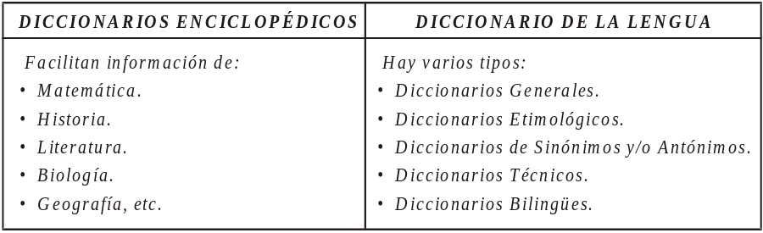

1. Escribe qué diccionario eligirías para buscar cada información.

a. Si quieres explicar un concepto o completar una información acerca de un hecho o un autor .

→

b. Informar a alguien el significado exacto de la palabra "constitucional".

→

c. Completar la información sobre la vida y obra de Miguel de Cervantes.

→

d. Hacer un listado con sinónimos de la palabra "fresco".

→

e. Conocer el origen de las palabras "corazón", "fisonomía" y "carácter".

→

f. Traducir al castellano las palabras "free", "more", "street".

→

VII. PUPIORDEN ALFABÉTICO
En el siguiente pupiletras, hay 27 animales, cada uno de ellos con una letra del abecedario. Búscalos y luego ordénalos alfabéticamente.
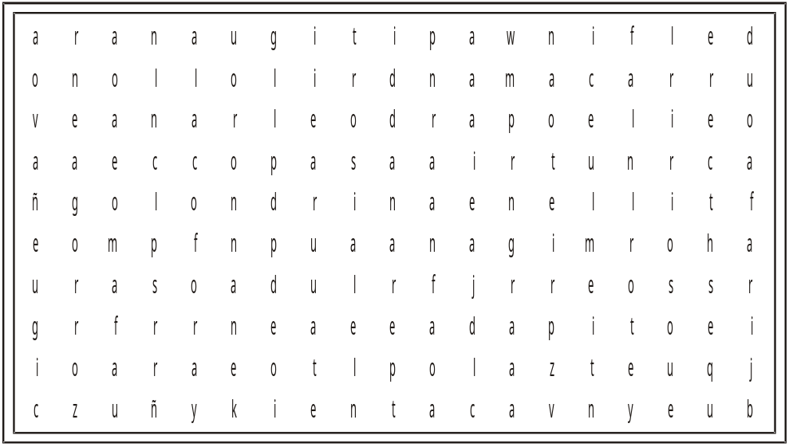

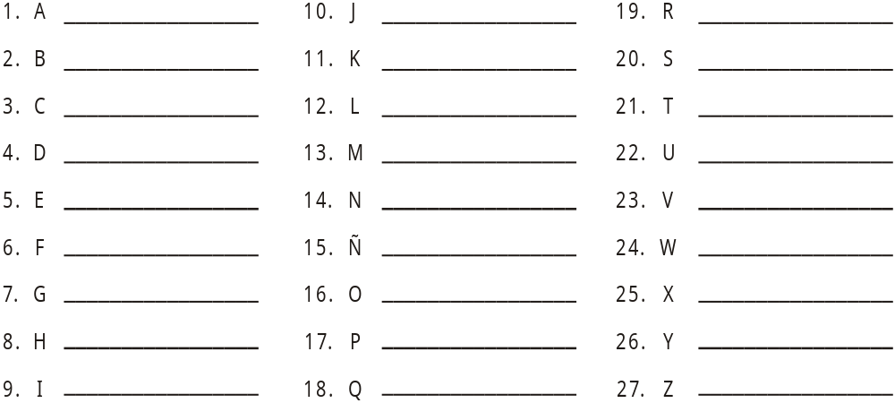



VIII. TAREA DOMICILIARIA
Observa cómo se disponen los contenidos de esta enciclopedia:

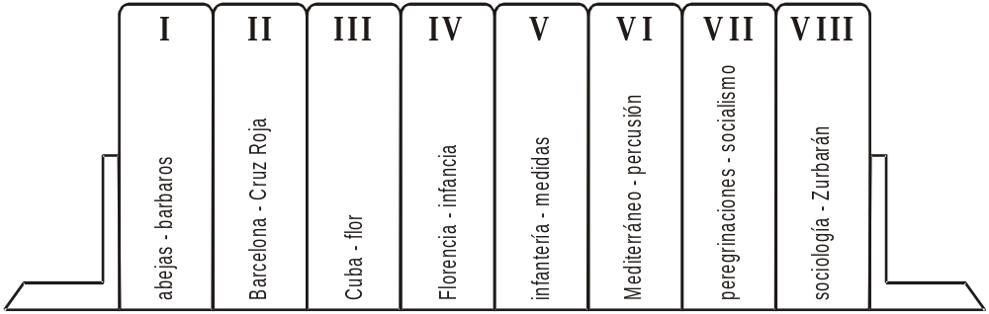
Imagina que buscas información sobre los siguientes temas. ¿Cómo la hallarías?

1. SIMÓN BOLÍVAR.

→ Buscaría la palabra ______________ en el tomo ___________

2. Nombres de Cefalópodos.

→ Buscaría la palabra ______________ en el tomo ___________

3. La antigua Yugoslavia.

→ Buscaría la palabra ______________ en el tomo ___________

4. Desierto de Sechura.

→ Buscaría la palabra ______________ en el tomo ___________

5. La capital del Perú.

→ Buscaría la palabra ______________ en el tomo ___________

6. César Vallejo.

→ Buscaría la palabra ______________ en el tomo ___________

